**NIVELL 1: Exercici 1**

Creació de les taules a partir del fitxer *estructura* ***dades.sql*** :

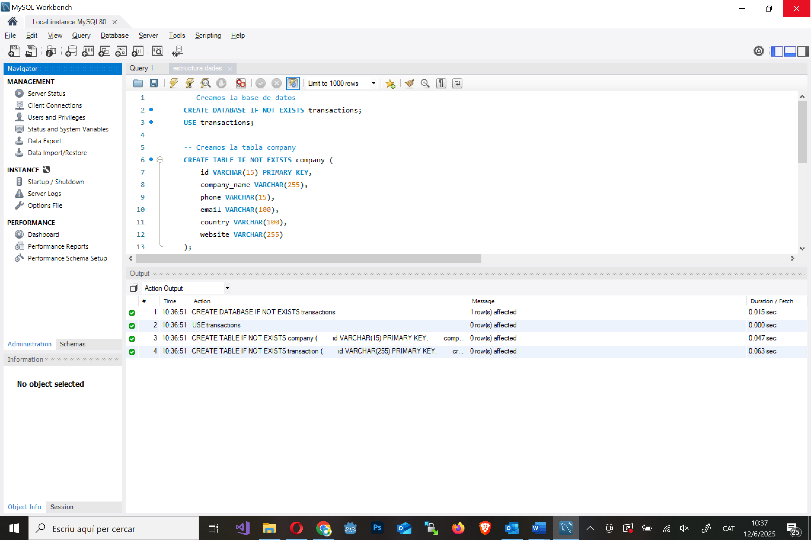

Creació dels registres a partir del fitxer ***dades_introduir_sprint2.sql***:

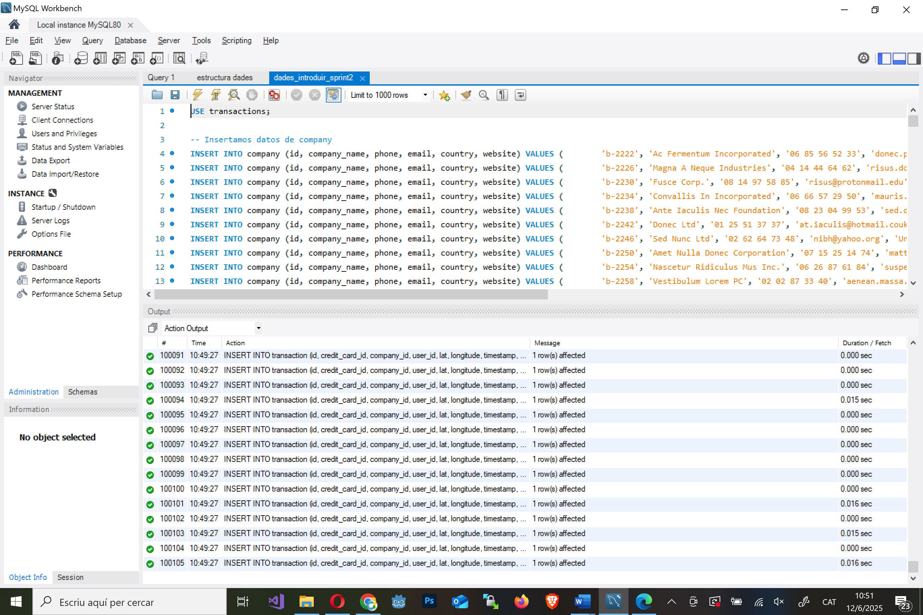

Explicació estructura de dades:

-- Tabla ***company***

|  |  |
| --- | --- |
| id VARCHAR(15) PRIMARY KEY, | Clau primaria única detipus VARCHAR de mida 15 |
| company_name VARCHAR(255), | Camp tipus VARCHAR de mida 255 |
| phone VARCHAR(15), | Camp tipus VARCHAR de mida 15 |
| email VARCHAR(100), | Camp tipus VARCHAR de mida 100 |
| country VARCHAR(100), | Camp tipus VARCHAR de mida 100 |
| website VARCHAR(255) | Camp tipus VARCHAR de mida 255 |

-- Tabla ***transaction***

|  |  |
| --- | --- |
| id VARCHAR(255) PRIMARY KEY, | Clau primària única detipus VARCHAR de mida 255 |
| credit_card_id VARCHAR(15) REFERENCES credit_card(id), | Camp tipus VARCHAR de mida 15 que fa referencia al camp *id* de la taula *credit_card* |
| company_id VARCHAR(20), | Camp tipus VARCHAR de mida 20 |
| user_id INT REFERENCES user(id), | Camp tipus INT que fa referencia al camp *id* de la taula *user* |
| lat FLOAT, | Camp tipus FLOAT |
| longitude FLOAT, | Camp tipus FLOAT |
| timestamp TIMESTAMP, | Camp tipus TIMESTAMP |
| amount DECIMAL(10, 2), | Camp tipus DECIMAL |
| declined BOOLEAN, | Camp tipus BOOLEAN |
| FOREIGN KEY (company_id) REFERENCES company(id) | Camp que fa referencia al camp *id* de la taula *company* i a més és clau forana, per tan ha d’existir prèviament a la taula *company* perquè pugui se inserit en aquesta taula. |

Diagrama:

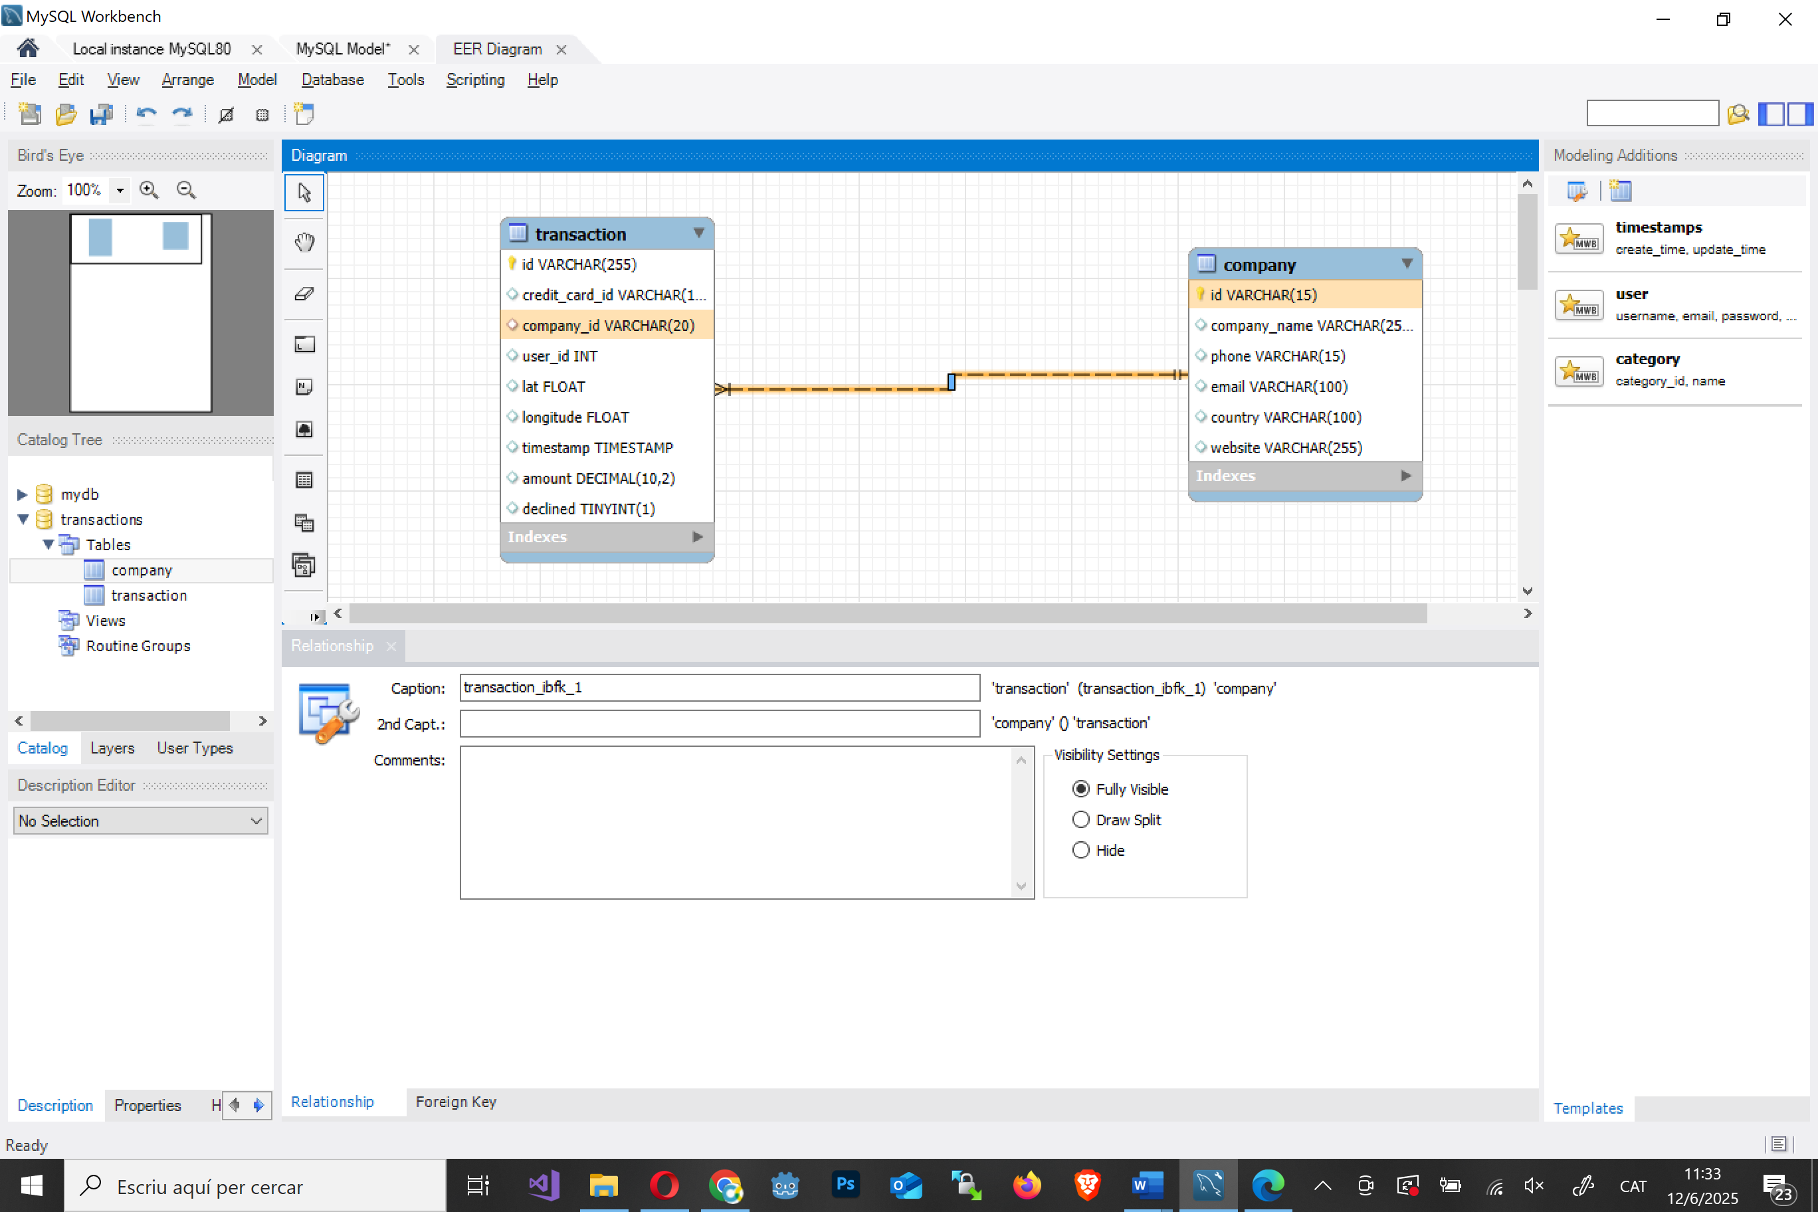

Podem veure una relació de ***n a 1*** entre la taula ***transaction (n)*** i la taula ***company(1)*** creada sota la etiqueta ***transaction_ibfk_1***. Aquesta relació indica que pot haver una companyia/empresa en infinites transaccions dins de la taula ***transaction*** però al mateix temps ens indica que una companyia/empresa només pot estar un sol cop dins de la taula ***company***. A més a més hi ha una integritat de dades degut a que la taula ***transaction*** té una clau forana que fa referencia al camp ***id*** de la taula ***company*** que ens assegura que la companyia/empresa ha d’existir prèviament a la taula ***company*** perquè pugui crear-se un registre nou a la taula ***transaction***.

**NIVELL 1: Exercici 2**

Utilitzant JOIN realitzaràs les següents consultes:

* Llistat dels països que estan generant vendes.

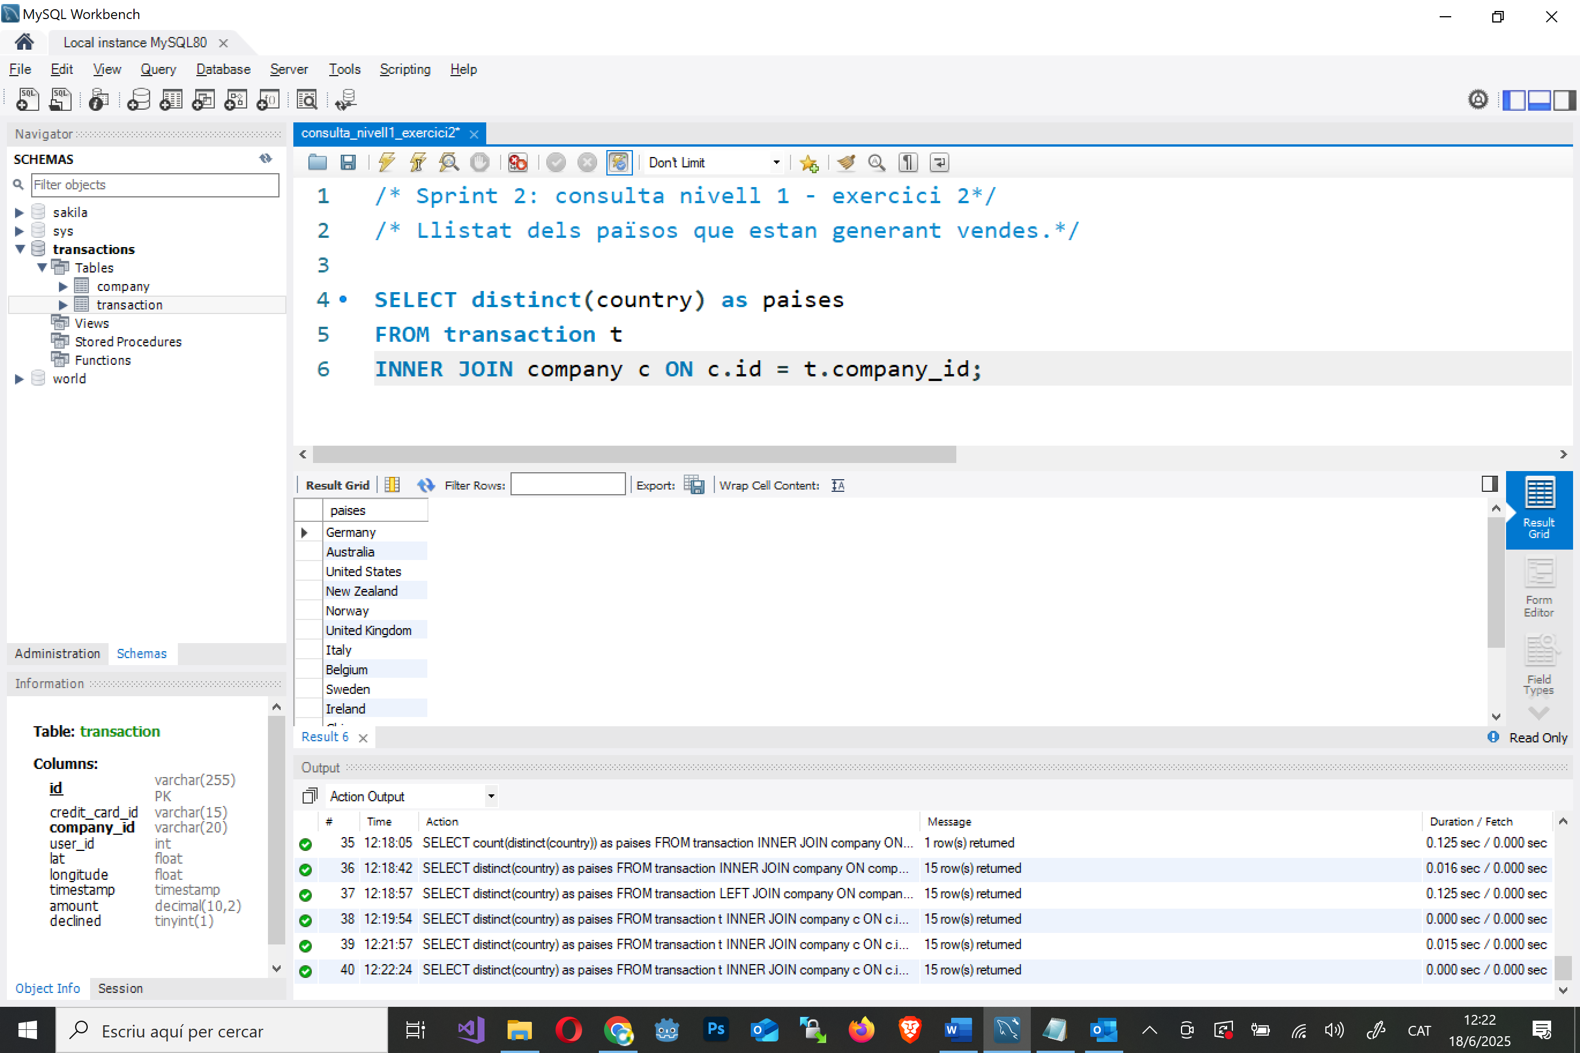

* Des de quants països es generen les vendes.

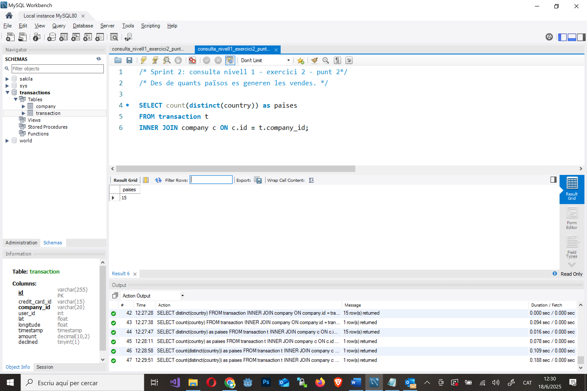

* Identifica la companyia amb la mitjana més gran de vendes.

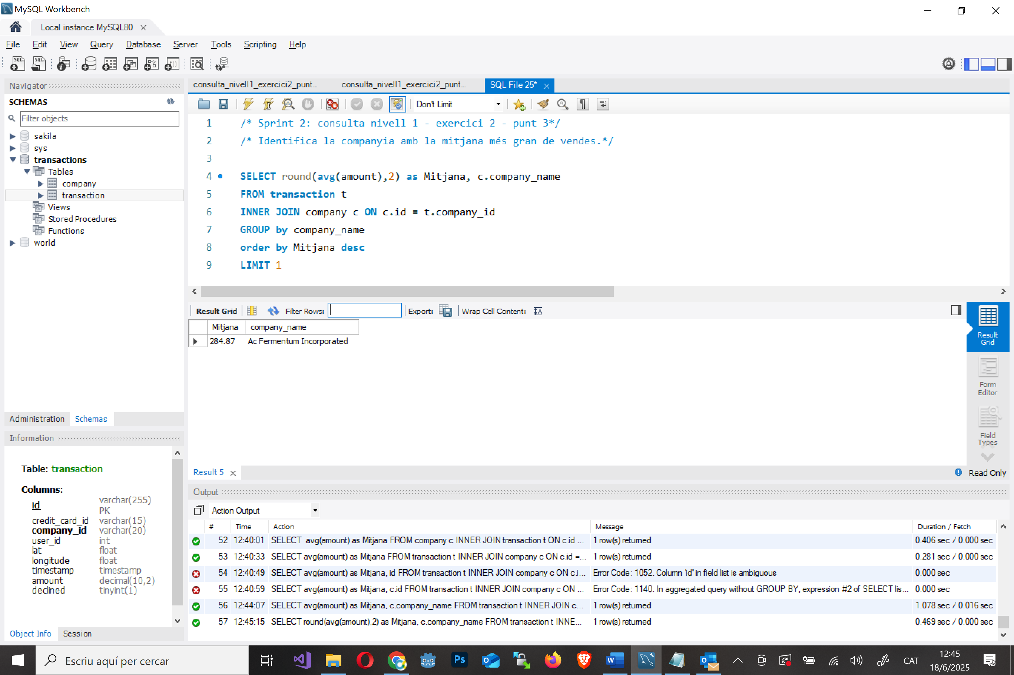

**NIVELL 1: Exercici 3**

Utilitzant només subconsultes (sense utilitzar JOIN):

* Mostra totes les transaccions realitzades per empreses d'Alemanya.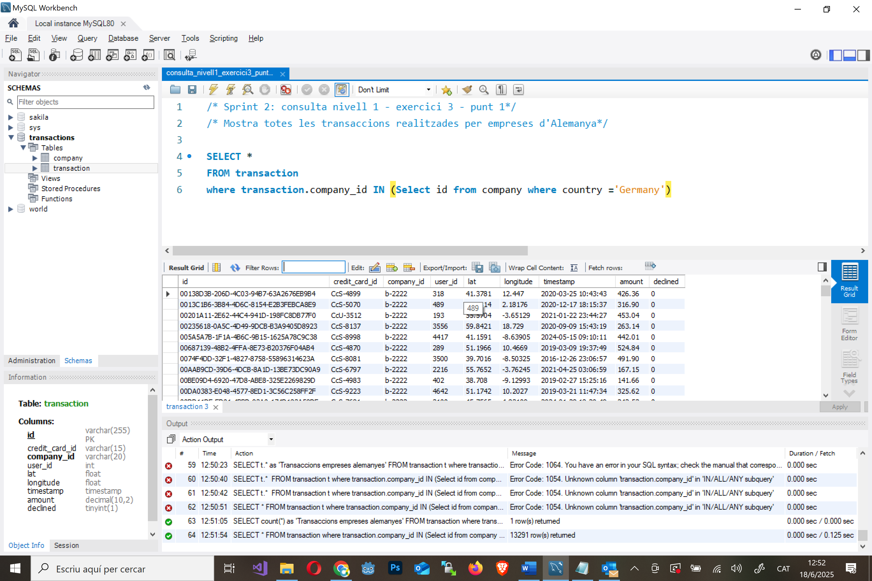
* Llista les empreses que han realitzat transaccions per un amount superior a la mitjana de totes les transaccions.

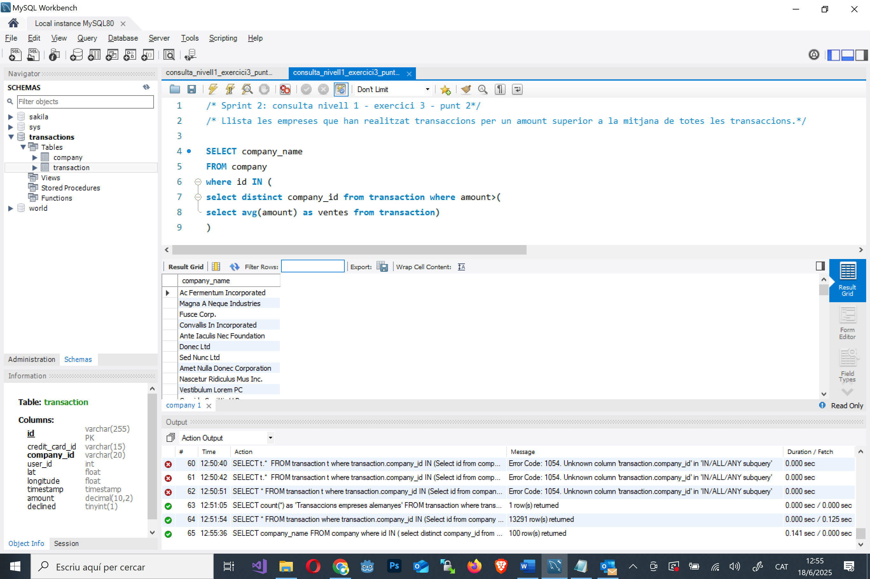

* Eliminaran del sistema les empreses que no tenen transaccions registrades, entrega el llistat d'aquestes empreses.

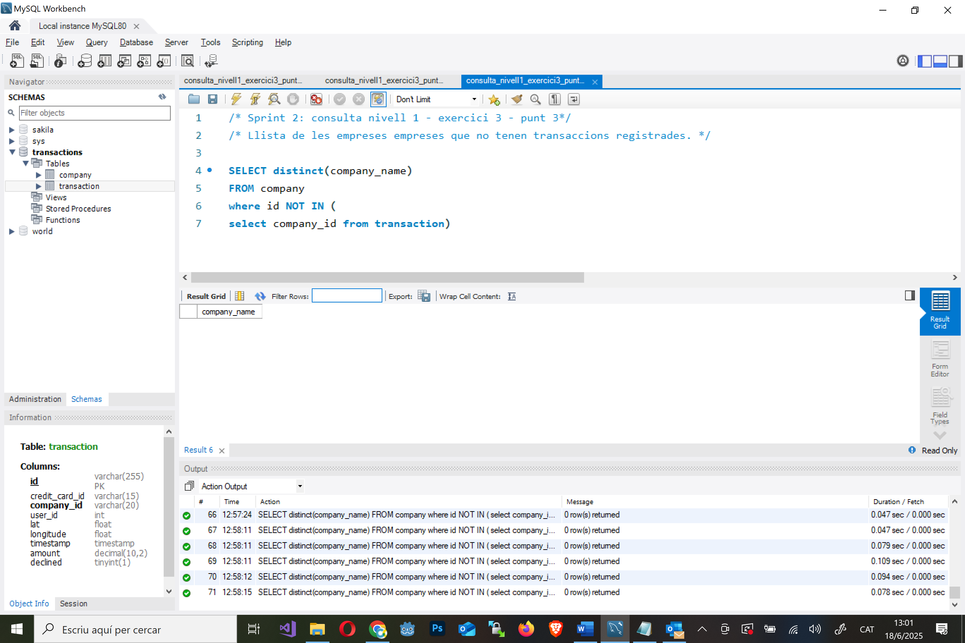

**NIVELL 02: Exercici 1**

Identifica els cinc dies que es va generar la quantitat més gran d'ingressos a l'empresa per vendes. Mostra la data de cada transacció juntament amb el total de les vendes.

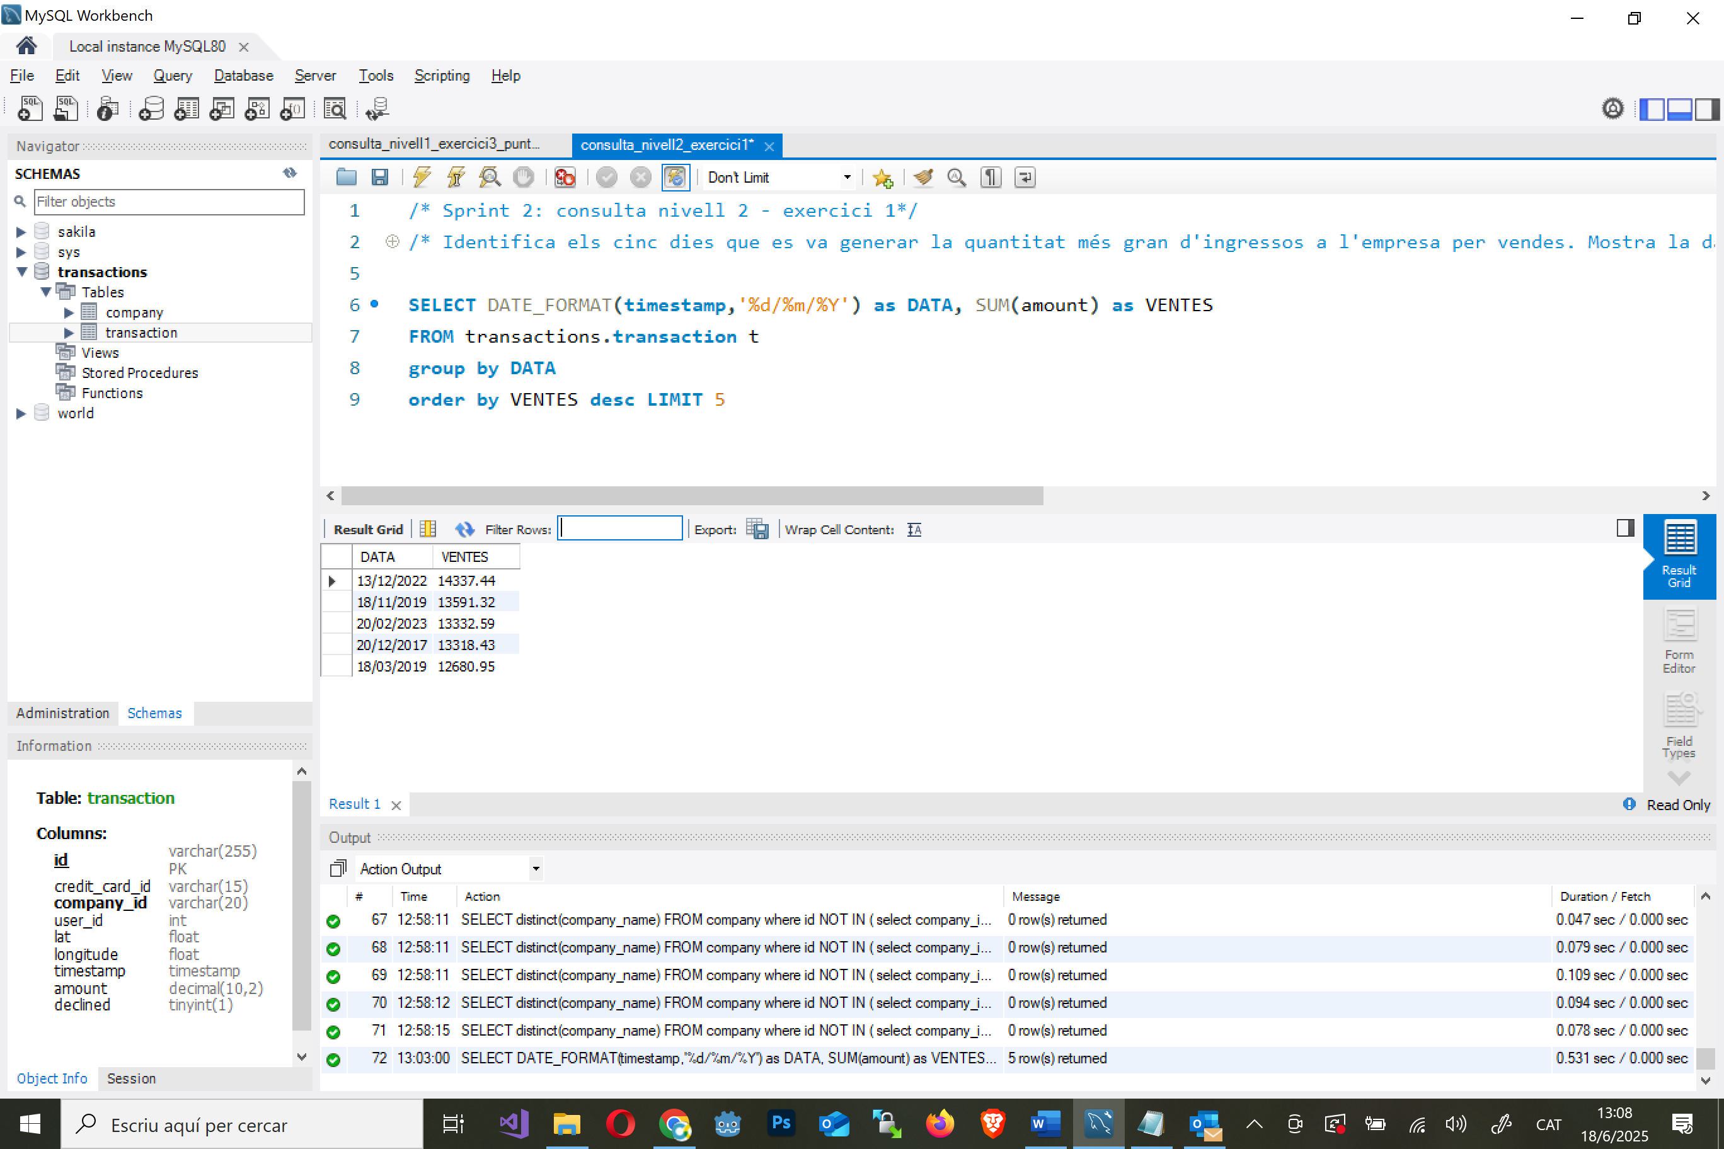

Sumo totes les ventes de l’empresa, ordenades de major a menor i retornant amb la seva data corresponent. Retorno 5 registres. He donat format a la data perquè només mostri el dia, el mes i l’any.

**NIVELL 02: Exercici 2**

Quina és la mitjana de vendes per país? Presenta els resultats ordenats de major a menor mitjà.

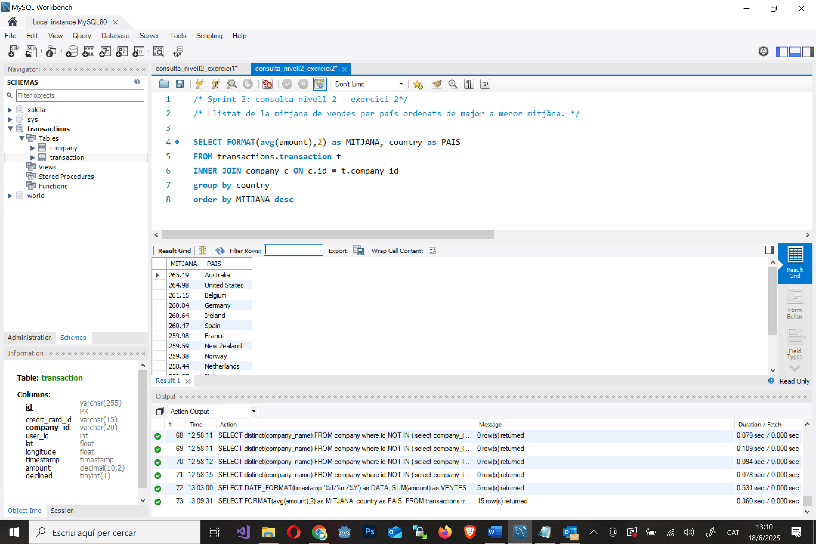

He creat una consulta perquè retorni la mitjana de les ventes amb la funció AVG(), amb un format de sortida de 2 decimals ordenat de major a menor mitjana per país.

**NIVELL 02: Exercici 3**

En la teva empresa, es planteja un nou projecte per a llançar algunes campanyes publicitàries per a fer competència a la companyia "Non Institute". Per a això, et demanen la llista de totes les transaccions realitzades per empreses que estan situades en el mateix país que aquesta companyia.

* Mostra el llistat aplicant JOIN i subconsultes.

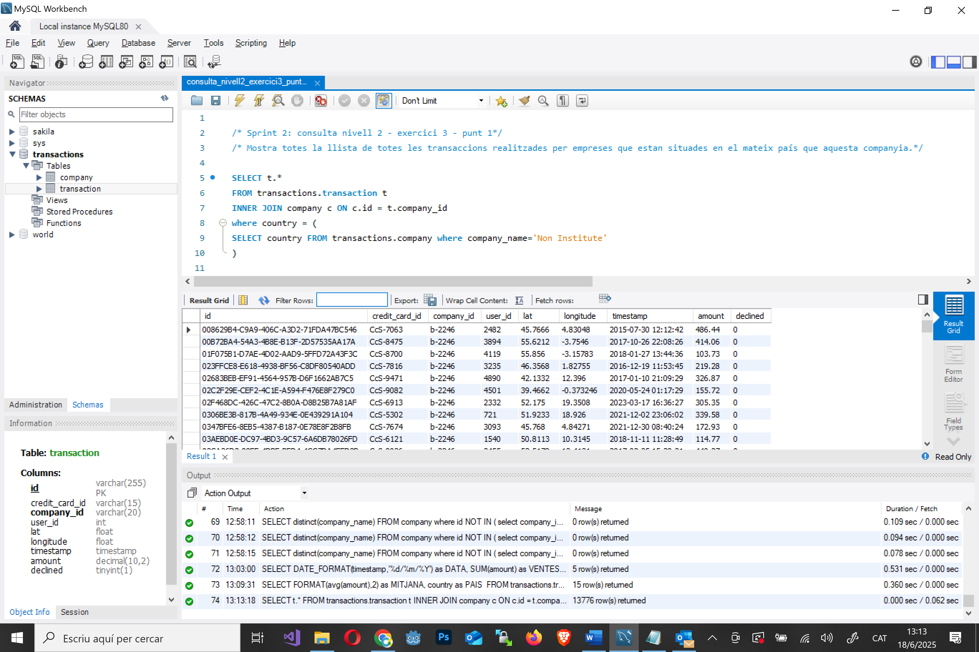

Llisto les transaccions agrupats per empesa i les ordeno de major a menor.

* Mostra el llistat aplicant solament subconsultes.

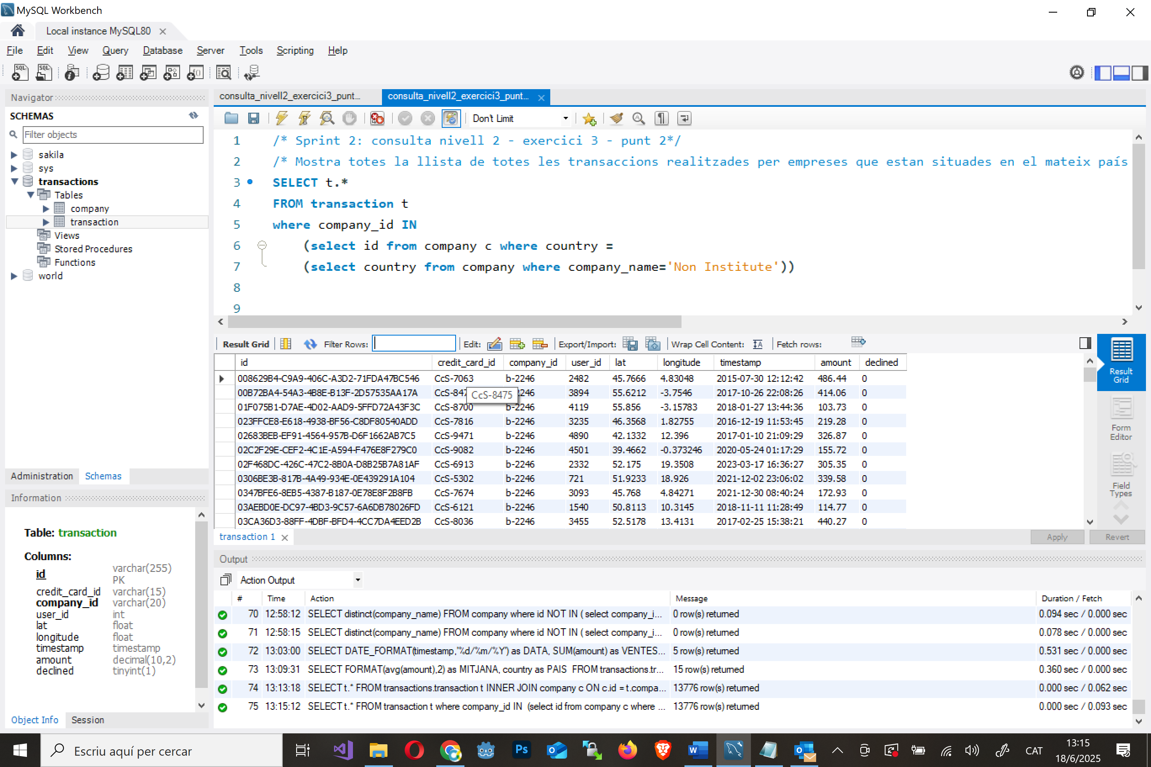

En aquesta consulta aplico 2 subconsultes, la primera és la subconsulta del WHERE que filtra només les empreses del mateix país que 'Non Institute' i en la segona subconsulta, que esta dins del SELECT principal i llista les transaccions per cada empresa que compleix el criteri.

**Nivell 3: Exercici 1**

Presenta el nom, telèfon, país, data i amount, d'aquelles empreses que van realitzar transaccions amb un valor comprès entre 350 i 400 euros i en alguna d'aquestes dates: 29 d'abril del 2015, 20 de juliol del 2018 i 13 de març del 2024. Ordena els resultats de major a menor quantitat.

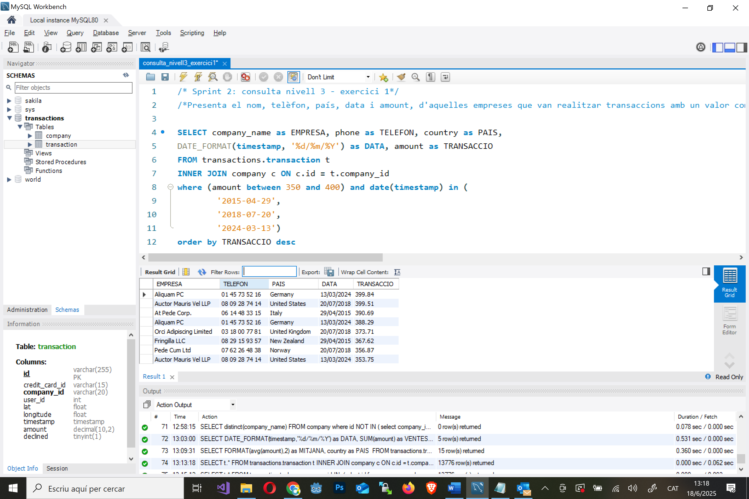

En aquesta consulta utilitzo una DATA_FORMAT per donar format a la data de sortida i la funció DATE() per compara només el que és la data *dia/mes/any sense* les *hores:minuts:segons* perquè no els tingui en compte i retorni valors.

**Nivell 3: Exercici 2**

Necessitem optimitzar l'assignació dels recursos i dependrà de la capacitat operativa que es requereixi, per la qual cosa et demanen la informació sobre la quantitat de transaccions que realitzen les empreses, però el departament de recursos humans és exigent i vol un llistat de les empreses on especifiquis si tenen més de 400 transaccions o menys.

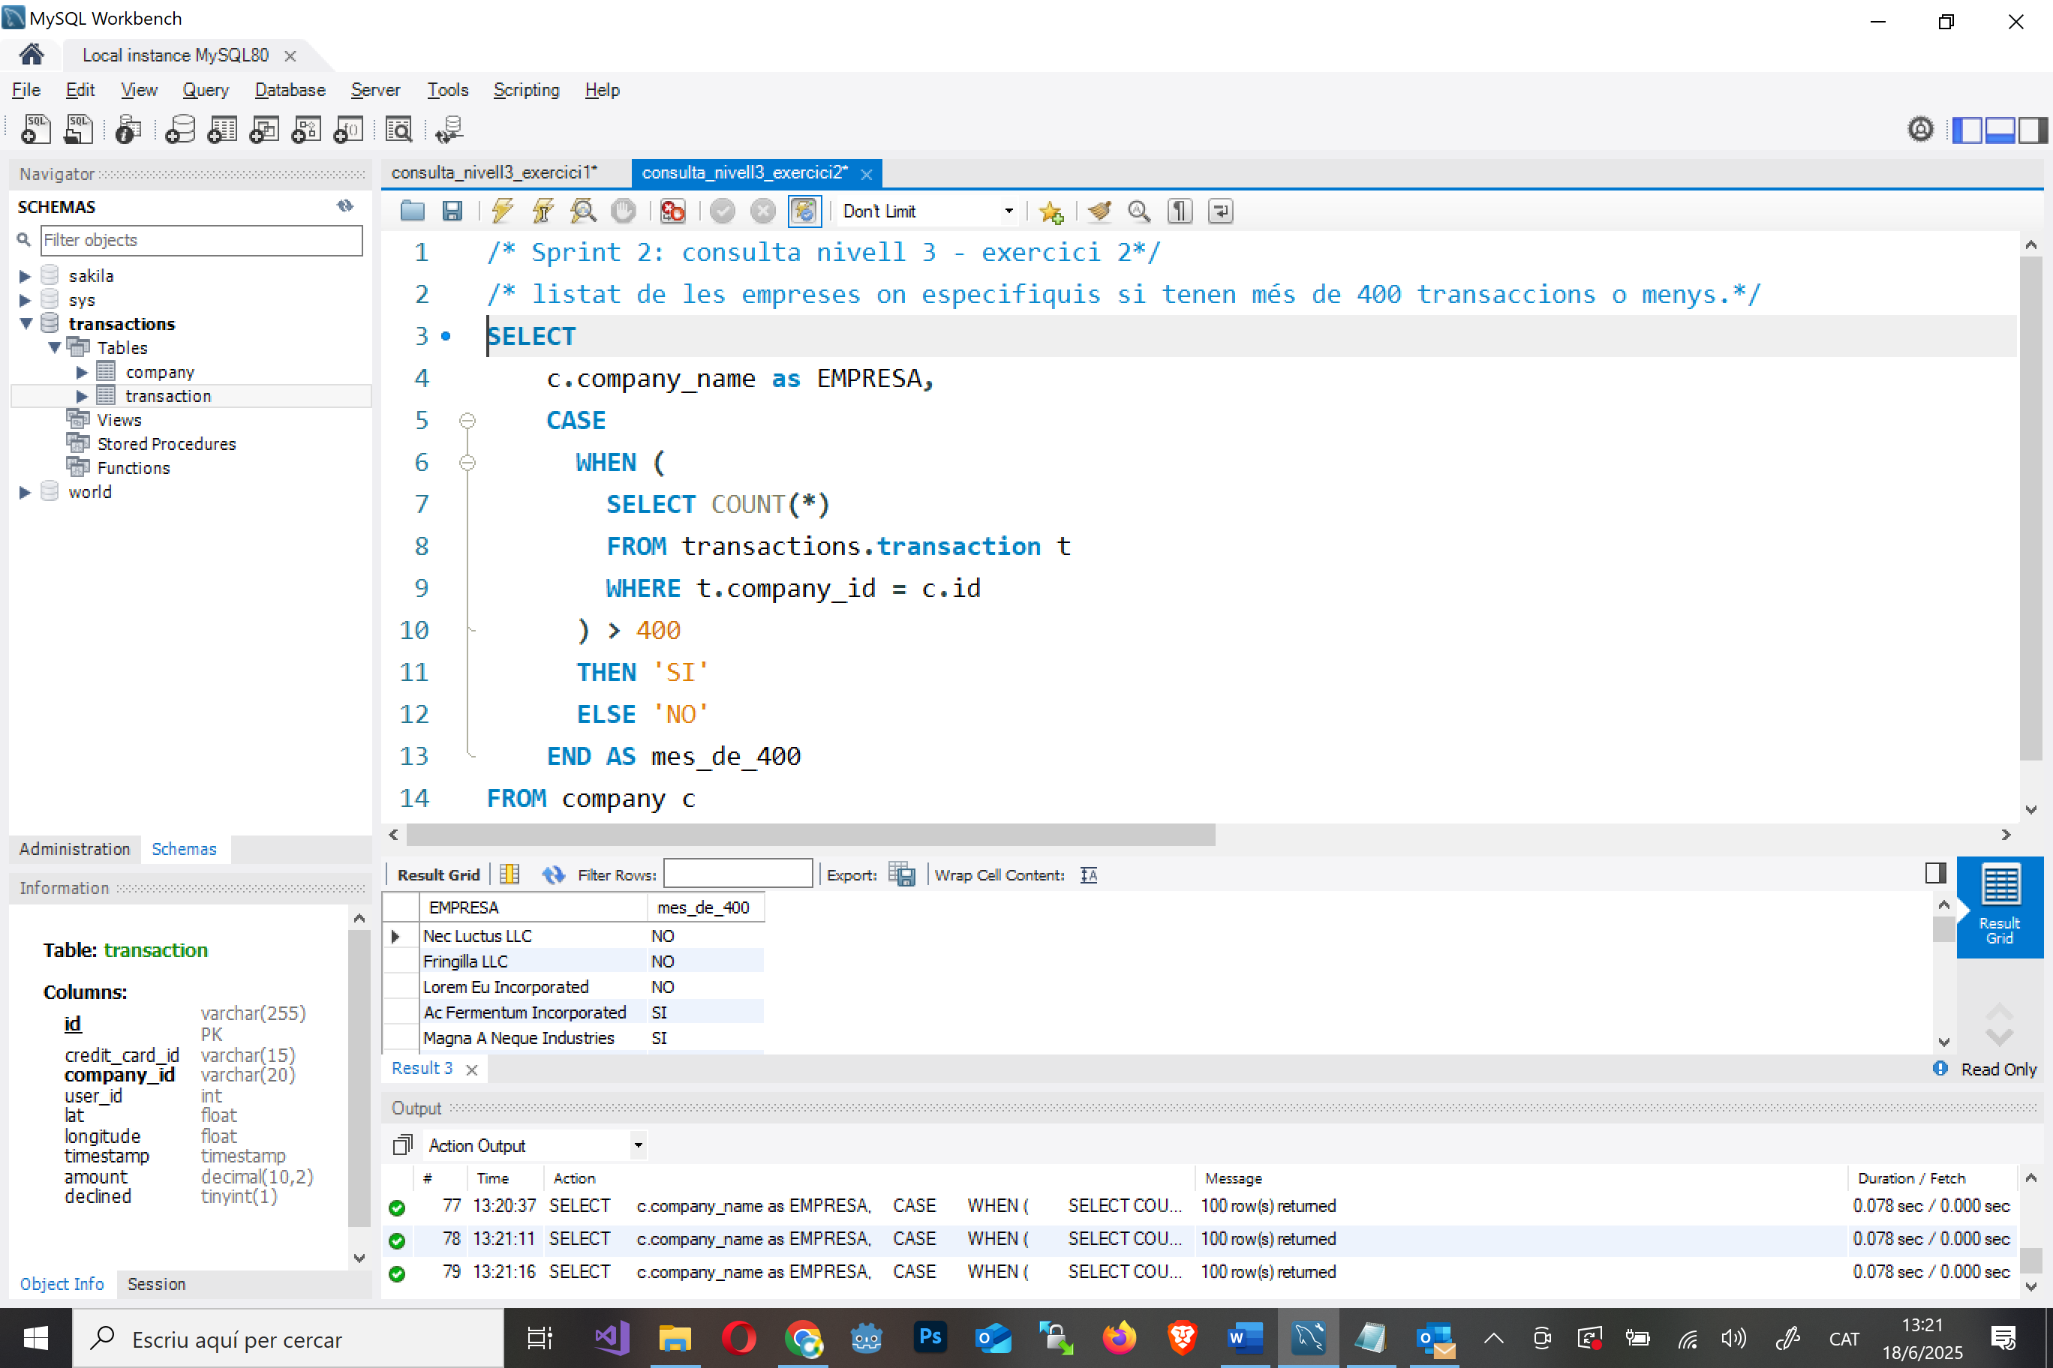

En aquesta consultar he usat la expressió *CASE* per avaluar en aquest cas dues condicions i retornar una valor depenent de cada una. Valor **SI** sí hi ha més de 400 transaccions a la empresa i valor **NO** si hi ha menys de 400 transaccions a la empresa.